De westelijke oever van het Gardameer.
- Het deel van de westelijke oever van het Gardameer tussen Riva en Saló bestaat uit steil uit de zee oprijzende rotsen met hier en daar een kleine plaats aan het meer en een groot aantal gehuchten op de terrassen daarboven.
- Vanaf Saló worden de heuvels lager en is de oever glooiend.

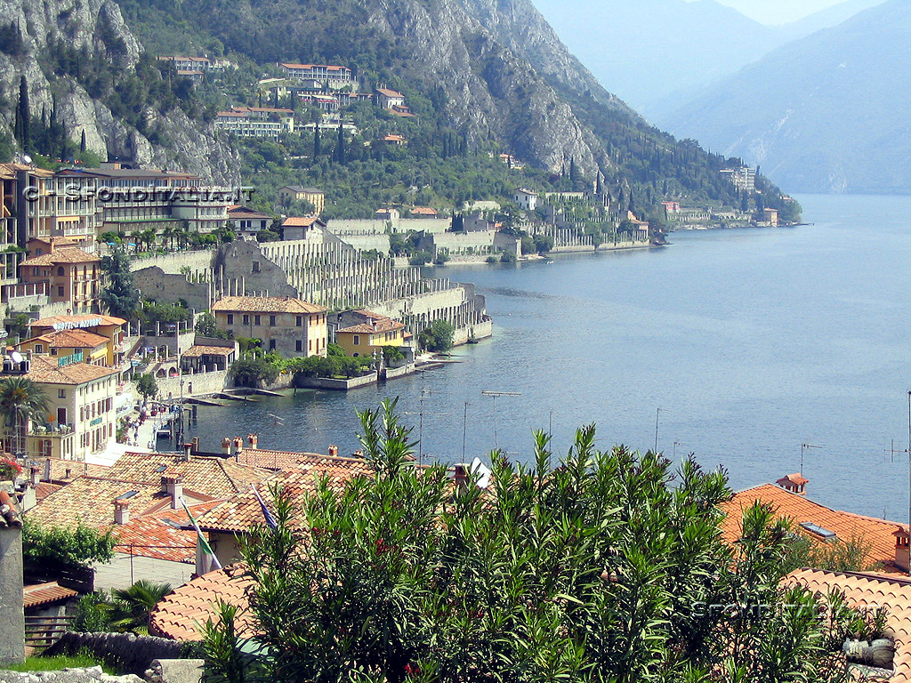
Limone sul Garda (66 m; 1200 inwoners) is een schilderachtig plaatsje, een zeer levendig, karakteristiek toeristenoord aan het Gardameer.
- Het ligt gebouwd tegen rotsen die hier steil uit het meer komen, maar de drukke verkeersweg loopt achter het plaatsje om.
- Er zijn nog enkele terrasvormige tuinen met citroenbomen.
- Karakteristiek daarin zijn de witte betonnen stellages die de bomen tegen de kou ('s winters met matten bedekt) moeten beschermen.
- Aan deze cultuur heeft het plaatsje zijn naam te danken.
- Behalve citroenen worden er ook olijven, mandarijnen en sinaasappelen verbouwd.
- Enkele tuinen zijn te bezichtigen.
- Bezienswaardig in het plaatsje is de 17de eeuwse parochiekerk, die gesierd is met een vijftal barokke, marmeren altaren en schilderingen van de hand van Celesti (1637-1712).
- De meeroever met het kleine haventje wordt omzoomd door hotels en restaurants, waar de toeristen 's avonds op de terrasjes dicht aan het water kunnen dineren.
- Kleine orkestjes verhogen de romantische sfeer.

